Výroční zpráva o činnosti školy
Základní škola Zlín, Slovenská 3076, příspěvková organizace
Školní rok 2025/2026

1 Základní údaje o škole
Údaj | Hodnota
Název a sídlo | Základní škola Zlín, Slovenská 3076, příspěvková organizace
Zřizovatel | Statutární město Zlín, náměstí Míru 12, 761 40 Zlín
Právní forma | Příspěvková organizace
Ředitelka školy | Mgr. Irena Šlesingerová, MBA
Webové stránky | www.zsslovenska.eu
Kontakt | zsslov@zsslovenska.eu; 577 006 521
Součásti | Základní škola, školní družina, školní jídelna

Složení školské rady
Za pedagogické pracovníky: Mgr. Marcel Frolek, Mgr. Soňa Štětkářová.
Za zákonné zástupce žáků: Kateřina Škutková, Robert Héč.
Za zřizovatele – statutární město Zlín: Vojtěch Volf, Ing. Jana Jordová.

Počty tříd a žáků
Součást / stupeň | Počet tříd nebo oddělení | Počet žáků
1. stupeň | 18 | 306
2. stupeň | 12 | 241
Školní družina | 7 | 173 v 1. pololetí; 162 ve 2. pololetí

2 Obory vzdělání a školní vzdělávací program
Škola poskytuje vzdělávání v oboru 79-01-C/01 Základní škola podle školního vzdělávacího programu „VZDĚLÁNÍ – SPORT – PŘÍRODA“. Součástí školy jsou 3 logopedické třídy zřízené podle § 16 odst. 9 školského zákona pro žáky s narušenou komunikační schopností.

3 Personální zabezpečení činnosti školy
Personální zabezpečení školy ve školním roce 2025/2026 uvádějí následující přehledy.

Pedagogičtí pracovníci
 | počet fyzických osob | přepočtené / úvazky
interní pracovníci | 59 | 58,32

Přehled pracovního zařazení, úvazků, kvalifikace a délky pedagogické praxe:
pracovní zařazení | úvazek | kvalifikace, stupeň vzdělání, obor, aprobace | počet let ped. praxe
učitelka | 1 | VŠ-1.stupeň | 30
učitelka | 1 | VŠ-Bi.-RV | 24
učitelka | 1 | VŠ-1.stupeň | 41
učitelka | 1 | VŠ-1.stupeň | 35
učitelka | 1 | VŠ-1.stupeň | 27
učitel | 1 | VŠ-AJ-Z | 9
učitelka | 1 | VŠ-M, CH | 12
učitelka | 1 | VŠ-1.stupeň | 4
učitelka | 1 | VŠ-NJ-VV | 21
učitelka | 1 | VŠ-1.stupeň | 28
učitelka | 1 | VŠ-1.stupeň | 1
učitel | 1 | VŠ-TV | 16
učitelka | 1 | VŠ-1.stupeň, spec. ped. | 11
učitelka | 1 | VŠ-TV-Z | 13
učitelka | 1 | VŠ-CH-INF. | 14
as. pedagoga | 1 | SŠ | 11
učitelka | 1 | VŠ-M | 13
učitel | 1 | Tech. výchova, spec. ped., Z | 21
as. pedagoga | 1 | VŠ | 15
učitelka | 1 | VŠ-FR-ČJ | 13
učitelka | 1 | VŠ-1.stupeň HV | 28
učitelka | 1 | VŠ-1.stupeň | 27
učitelka | 1 | VŠ-1.stupeň | 37
učitel | 1 | VŠ-AJ-D | 5
učitelka | 1 | VŠ-1.stupeň | 10
učitelka | 1 | VŠ-1.stupeň | 14
učitelka | 1 | VŠ-ČJ-D | 16
učitelka | 1 | VŠ-1.stupeň | 34
as. pedagoga | 1 | VŠ | 46
učitelka | 1 | VŠ-AJ | 13
zást. ředitele | 1 | VŠ-M-OV | 19
učitelka | 1 | VŠ-TV | 3
učitel | 1 | VŠ-M-VV | 19
as. pedagoga | 1 | SŠ | 18
školní psycholog | 1 | VŠ | 4
učitelka | 1 | VŠ-Bi-Z | 12
učitel | 1 | VŠ-D-Z | 6
zást. ředitele | 1 | VŠ-1.stupeň, spec. ped., HV | 40
učitelka | 1 | VŠ-1.stupeň, spec. ped. | 23
učitelka | 1 | VŠ-ŠMVZP | 36
ředitelka školy | 1 | VŠ-ČJ-OV | 28
učitelka | 1 | VŠ-1.stupeň, AJ | 22
as. pedagoga | 1 | VŠ | 17
učitelka | 1 | VŠ-ČJ-AJ | 17
učitelka | 1 | VŠ-ČJ-NJ | 21
as. pedagoga | 1 | SŠ | 20
učitelka | 1 | VŠ-ČJ-HV | 23
učitel | 1 | VŠ-1.stupeň | 29
učitelka | 1 | VŠ-Př.- Z | 23
as. pedagoga, učitelka | 0,75 / 0,32 | SŠ | 14
as. pedagoga, vychovatelka | 0,6 / 0,52 | SŠ | 27
as. pedagoga | 0,75 | SŠ | 16
as. pedagoga | 1 | VŠ | 11
vychovatelka | 0,98 | VŠ | 10
vychovatelka | 0,66 | SŠ | 39
vychovatelka | 1 | SŠ | 23
vychovatelka | 0,84 | VŠ | 40
vychovatelka | 0,96 | VŠ | 16
vychovatelka | 0,93 | SŠ | 16

Kvalifikace pedagogických pracovníků
 | v %
požadovaný stupeň vzdělání | 98,31
odborná způsobilost | 100

Nepedagogičtí pracovníci
 |  | počet fyzických osob |  | Přepočtené úvazky
interní pracovníci |  | 16 |  | 16,50
ostatní / pracovníci | funkce |  | úvazek |  | stupeň vzdělání
1. SZ | školník +topič |  | 1,5 |  | SO
2. SZ | uklízečka |  | 1 |  | ÚSO
3. SZ | uklízečka |  | 1 |  | SO
4. SZ | uklízečka |  | 1 |  | SO
5. SZ | uklízečka |  | 1 |  | SO
6. SZ | uklízečka |  | 1 |  | SO
8. SZ | vrátná |  | 1 |  | SO
9. THP | mzdová účetní |  | 1 |  | ÚSO
10. THP | ekonom. účetní |  | 1 |  | ÚSO
pracovníci školní jídelny
1. ŠJ | vedoucí ŠJ |  | 1 |  | ÚSO
2. ŠJ | sam. kuchařka |  | 1 |  | ÚSO
3. ŠJ | sam. kuchařka |  | 1 |  | ÚSO
4. ŠJ | kuchařka |  | 1 |  | ÚSO
5. ŠJ | kuchařka |  | 1 |  | SO
6. ŠJ | kuchařka |  | 1 |  | SO
7. ŠJ | kuchařka |  | 1 |  | SO

4 Zápis k povinné školní docházce a přijetí
Ukazatel | Počet
Děti u zápisu v roce 2026 | 81
Přijaté děti do 1. ročníku 2026/2027 | 43
Odklady povinné školní docházky | 10
Další rozhodnutí relevantní pro zápis | 0
Z celkového počtu 81 dětí u zápisu bylo 43 přijato do 1. ročníku školy, 10 dětem byl povolen odklad povinné školní docházky a zákonní zástupci zbývajících 28 dětí se rozhodli pro jejich nástup na jinou základní školu.

5 Naplňování cílů školního vzdělávacího programu

Souhrn činnosti předmětových komisí
Předmětové komise ve školním roce 2025/2026 koordinovaly výuku, sdílely zkušenosti a výukové materiály a sledovaly plnění vzdělávacích cílů. Výuku doplňovaly projekty, praktické činnosti, exkurze a soutěže. Spolupráce mezi vyučujícími obou stupňů podporovala návaznost učiva, zejména v českém jazyce a cizích jazycích.

Český jazyk a cizí jazyky
V českém jazyce se vyučující věnovali porovnávání výsledků písemných prací a diktátů v paralelních třídách, rozvoji čtenářské gramotnosti a mluveného projevu. Čtenářské výzvy a spolupráci s Krajskou knihovnou Františka Bartoše doplňovaly besedy a návštěvy divadelních představení. Nízké zapojení do dobrovolných čtenářských deníků a čtenářských výzev ukazuje potřebu další podpory motivace ke čtení. Žáci devátých ročníků se v seminářích připravovali na jednotnou přijímací zkoušku; 28. ledna 2026 absolvovali přijímací zkoušky nanečisto z českého jazyka a matematiky. Adéla Štětkářová a Edita Hedvika Kristková získaly třetí místa v okrskovém kole recitační soutěže a postoupily do okresního kola. Olívie Kúdelová získala třetí místo v okresním kole literární soutěže Řemeslo má zlaté dno v kategorii prózy pro 6. a 7. ročník a postoupila do krajského kola. Škola byla zastoupena také v okresním kole olympiády v českém jazyce.
V cizích jazycích se dařilo plnit plán učiva a koordinovat obsah výuky i písemné a poslechové testy. Žáci se účastnili Spelliády, olympiády v anglickém jazyce, soutěže Mini First Certificate a školní soutěže ve francouzštině. Komunikační dovednosti rozvíjeli při hodinách s rodilými mluvčími z Bretaně, cizojazyčném divadelním představení a promítání francouzského filmu. V rámci projektu FAIR LIFE programu Erasmus+ proběhlo ve dnech 16.–22. února 2026 mezinárodní setkání mládeže v Polsku. Výuku doplnily zájezdy do Vídně a Itálie. Pro školní rok 2026/2027 komise připravila zavedení angličtiny v prvním ročníku; v českém jazyce je plánováno sjednocení učebnic mluvnice 6.–9. ročníku a související úprava tematických plánů.

Matematika a informatika
V matematice probíhala výuka podle ŠVP, s průběžnou kontrolou tematických plánů a využíváním jednotných čtvrtletních kontrolních prací. Vyučující kombinovali učebnice a pracovní sešity s online procvičováním a testováním. Semináře pro deváté ročníky zahrnovaly opakování učiva, časově vymezené řešení testů CERMAT a rozbor úloh. Žáci se zapojili do Matematického klokana, Pythagoriády, matematické olympiády, Masterclass kvízu a soutěže třídních kolektivů; nadaní žáci reprezentovali školu také v okresních kolech.
Výuka informatiky rozvíjela algoritmizaci, programování, práci s daty, digitální komunikaci a tvorbu multimédií. Využívaly se Scratch, robotické stavebnice a 3D tisk. Škola měla k dispozici tři funkční počítačové učebny a další vybavení včetně robotů a zařízení Apple. Závěr roku obohatil projekt OSCAR s patnácti videi a cenami vytištěnými na školní 3D tiskárně. Komise doporučila častější využívání robotů a 3D tisku, soustavné procvičování práce s e-mailem, přílohami a cloudovými službami a úpravu opakujících se částí učiva v ŠVP.

Člověk a příroda a Člověk a společnost
Přírodovědné předměty propojovaly učivo s laboratorními pracemi, pokusy, projekty a poznávacími exkurzemi. Žáci vytvářeli herbáře, zpracovávali témata ochrany planety, hornin a minerálů či řešení živelných situací a zapojili se do Dne Země a celoročního sběru papíru. Navštívili ZOO Zlín, planetária, expozici lidského těla, elektrárnu Dlouhé Stráně, Pálavu a Lednici i výrobní provozy v Nošovicích. Chemii přiblížily otevřené laboratoře SPŠ Otrokovice a program Tajemná laboratoř Fakulty technologické. Proběhla školní kola zeměpisné, biologické a astronomické olympiády a účast v krajském kole soutěže Mladý chemik. Anna Pelcová obsadila jedenácté místo v okresním kole biologické olympiády.
V dějepise se kladl důraz na kritické myšlení, historické souvislosti a samostatné vyhledávání informací. Výuku doplnily návštěvy Baťova mrakodrapu, pražských staveb a Legiovlaku, lapbook o starověkém Egyptě a dramatické zpracování příchodu Cyrila a Metoděje. Do školního kola dějepisné olympiády se zapojilo sedmnáct žáků; škola byla zastoupena také v okresním kole. Občanská výchova zahrnovala preventivní programy. Komise hodnotila stanovené vzdělávací cíle dějepisu jako naplněné.

Umění a kultura a Člověk a zdraví
Výtvarná a hudební výchova rozvíjely tvořivost a propojovaly umění s dalšími předměty. Žáci využívali různé výtvarné techniky, navštěvovali edukační programy Galerie města Zlína a tvořivou dílnu ROBOTA. Projekty se věnovaly pravěku, Egyptu, ilustraci, místním řemeslům a perspektivě. Výrobky a hudební vystoupení doplnily dny otevřených dveří a vánoční akce. Hudební výchovu obohatily koncerty, irské tance, projekt Instagram hudebních skladatelů a experimentování s tvorbou písní pomocí umělé inteligence. Koncert Filharmonie Bohuslava Martinů Co vypráví hudba navštívilo 240 žáků. Štěpánka Eliášová získala zvláštní cenu komise v soutěži Okno do světa a návrh tenisek Stěpánky Skopalové se v soutěži firmy Fare umístil mezi dvaceti nejlepšími.
Tělesná výchova a výchova ke zdraví podporovaly pravidelný pohyb, bezpečnost a zdravý životní styl. Proběhly sportovní dny, Olympijský víceboj, Týden zdraví, plavecká výuka, bruslení a dopravní výchova. Lyžařský kurz se uskutečnil 2.–6. února 2026 v Malé Morávce, cyklistický kurz 1.–5. června 2026 v oblasti Roštína a Kamínek. Žáci reprezentovali školu v atletice, orientačním běhu, fotbalu, florbalu, volejbalu, basketbalu a dalších soutěžích. Tým prvního stupně zvítězil v okrskovém i okresním kole McDonald’s Cupu v kategorii B a v krajském kole obsadil páté místo. Dívky druhého stupně zvítězily v okresním i krajském kole basketbalu. Mezi další výsledky patřila druhá místa v okresních soutěžích starších žáků ve florbalu a ve volejbalu a třetí místo v atletickém Poháru rozhlasu.

Člověk a svět práce
V oblasti Člověk a svět práce žáci rozvíjeli praktické dovednosti při vaření v devátých ročnících, výrobě ptačích budek a krmítek a při péči o školní prostředí. Během roku probíhal úklid nádvoří po sběrech starého papíru, údržba hřiště, vynášení košů, úklid po zimní přestávce, rytí doskočiště pro skok daleký a odstraňování spadaných větví. Průběžně se opravovalo nářadí a byl vyklizen a přestěhován sklad dílen. Komise velmi kladně hodnotila spolupráci se školníkem při úklidu okolí školy. Tyto činnosti podporovaly pracovní návyky, spolupráci a odpovědnost za společné prostředí.

Zhodnocení a podněty pro další období
Doložené činnosti podporovaly naplňování cílů ŠVP prostřednictvím práce s textem, řešení problémů, samostatných projektů, praktického poznávání a spolupráce. Pro další období komise doporučily rozvíjet motivaci ke čtení, návaznost učiva mezi stupni a praktické digitální dovednosti, častěji využívat robotické pomůcky a aktualizovat vybrané výukové materiály a tematické plány. Praktické činnosti v oblasti Člověk a svět práce doplňovaly výuku o péči o školní prostředí a rozvoj pracovních návyků.

Zhodnocení metodického sdružení 1. stupně
Metodické sdružení v hodnocení školního roku 2025/2026 opakovaně řešilo sjednocení používaných sešitů a psacích nástrojů na 1. stupni, zejména v návaznosti na hospitace.
Velmi pozitivně byl žáky, třídními učiteli 1. stupně i rodiči hodnocen celoroční projekt „Já a můj prvňák“, který propojuje oba stupně školy prostřednictvím patronace nejstarších žáků nad prvňáky. Projekt bude zachován a má vlastní celoroční plán. Spolupráce mezi stupni se rozšířila také tím, že se nejstarší žáci více a častěji zapojovali do přípravy a realizace programů a akcí pro žáky 1. stupně.
Pozitivní ohlas měly Týden zdraví se cvičením o velkých přestávkách, Noc s Andersenem a Cesta lidským tělem. Uskutečnily se také všechny tradiční projekty, soutěže a akce, které se osvědčily.
Rozšířila se spolupráce s MŠ Delfínek, zejména prostřednictvím společných programů a vycházek a schůzek pro rodiče.

6 Výsledky vzdělávání žáků
Ukazatel za rok 2025/2026 | 1. stupeň | 2. stupeň | Celkem
Žáci celkem | 306 | 241 | 547
Prospěli s vyznamenáním | 269 | 120 | 389
Prospěli | 37 | 119 | 156
Neprospěli | 0 | 2 | 2
Omluvená a neomluvená absence | 11865/0 | 16272/66 | 28137/66

Kariérové poradenství a přijetí na střední školy
Kariérové poradenství zajišťovala Mgr. Martina Švestková. Žáci a zákonní zástupci průběžně dostávali informace k volbě školy a přijímacímu řízení. Škola realizovala projekt „Kariérní kompas“, spolupracovala s externími odborníky v programu „Měj svůj směr“ a zapojila se do Technického jarmarku. Probíhaly prezentace a návštěvy středních škol, individuální pohovory a vystavování přehledů hodnocení pro zájemce o přihlášku na střední školu.
Přehled přijetí žáků 9. ročníku na střední školy za školní rok 2025/2026
Název školy | Počet žáků | Maturitní obory | Učební obory
Gymnázium Zlín Lesní čtvrť | 7 | 7
Gymnázium Zlín T.G.M. | 4 | 4
Gymnázium Otrokovice | 1 | 1
Gymnázium J.Pivečky a SOŠ Slavičín | 1 | 1
Soukromé gymnázium Kunovice | 1 | 1
Gymnázium UH | 1 | 1
SPŠ Zlín | 6 | 6
SPŠ Polytechnická Zlín | 7 | 4 | 3
SPŠ Otrokovice | 5 | 2 | 3
OA T.Bati a VOŠ ekonomická Zlín | 9 | 9
Střední zdravotnická škola a Vyšší odborná škola zdravotnická Zlín | 3 | 2 | 1
SŠ gastronomie a obchodu Zlín | 3 | 3
ORBIS MŠ, ZŠ a SŠ Zlín | 2 | 2
SŠ Baltaci s.r.o. Zlín | 4 | 4
SŠ pedagogická a sociální Zlín, s.r.o. | 1 | 1
SŠ podnikatelská a Vyšší odborná škola, s.r.o. | 1 | 1
SŠ filmová, multimediální a počítačových technologií, s.r.o. | 1 | 1
SOU Uherský Brod | 1 |  | 1
SŠ hotelová a služeb Kroměříž | 2 | 2
Střední odborná škola ochrany osob a majetku | 2 | 2
SŠ oděvní a služeb Vizovice | 1 | 1
SOU Valašské Klobouky | 1 |  | 1
SŠEE Sokolnice | 1 | 1
SŠ služeb s.r.o. Uherské Hradiště | 1 |  | 1
Vojenská střední škola Moravská Třebová | 1 | 1
SOŠ svatého Jana Boska Kroměříž | 1 |  | 1
Celkem | 68 | 57 | 11

7 Prevence rizikového chování a podpora žáků

Prevence a přijatá opatření
Ve školním roce 2025/2026 se minimální preventivní program zaměřoval na žáky 1. a 2. stupně. Jeho hlavními oblastmi byly bezpečné vztahy ve třídách, předcházení šikaně a kyberšikaně, zdravý životní styl a prevence užívání návykových látek. Preventivní témata byla začleňována do výuky a práce třídních kolektivů. Na realizaci se podíleli metodici prevence, výchovní poradci, školní psycholožka, třídní učitelé, vychovatelky a vedení školy.
Škola spolupracovala s Unií Kompas při práci s třídními kolektivy, prevenci šikany a kyberšikany a realizaci seznamovacího pobytu. SVP Domek se podílelo na šetření klimatu ve třídě, Policie ČR na prevenci šikany a kyberšikany na 2. stupni. Dopravní výchova probíhala na dopravním hřišti v Malenovicích a žáci 8. ročníku využili poradenské aktivity úřadu práce. K podpoře zdravého životního stylu a vztahů mezi žáky přispívaly také Týden zdraví, plavání, lyžařský kurz, školy v přírodě, výlety a další společné aktivity.
Evidence rizikového chování za rok 2025/2026 uvádí 6 případů špatných vztahů mezi žáky, 2 případy ostrakizace, 2 případy opakovaného záměrného psychického ubližování elektronickými prostředky a 1 případ projevů rasismu a xenofobie. V kategorii opakovaného záměrného psychického i fyzického ubližování nebyl uveden evidovaný záchyt. Sebepoškozování a autoagrese byly evidovány u 2 žáků, stejně jako užívání tabáku. Závažné přestupky vůči školnímu řádu, podezření na skryté záškoláctví, rizikové chování v dopravě a kriminální chování byly evidovány vždy u 1 žáka. V ostatních sledovaných kategoriích byl uveden nulový záchyt. Počty případů a počty žáků představují odlišné ukazatele; jednotlivé kategorie se mohou překrývat.
Výchovné problémy byly řešeny pohovory se zákonnými zástupci za účasti třídního učitele, výchovného poradce, metodika prevence a vedení školy. Z jednání byly pořizovány zápisy uchovávané u výchovného poradce. Rodiče byli informováni prostřednictvím webových stránek, elektronické žákovské knížky, třídních schůzek, konzultačních dnů a individuálních setkání. Metodik prevence se zúčastnil setkání metodiků a krajské konference; výchovné poradkyně se účastnily odborných setkání a semináře ke společnému vzdělávání.
Zjištění ukazují potřebu dále podporovat bezpečné vztahy ve třídách, včas zachycovat vylučování z kolektivu, posilovat bezpečné chování na internetu a dostupnost pomoci při psychických obtížích. Dalšími prioritami jsou prevence užívání tabáku, práce s docházkou a průběžné vyhodnocování účinnosti přijatých opatření.

Žáci se speciálními vzdělávacími potřebami
Výchovné poradenství na 1. a 2. stupni zajišťovaly Mgr. Markéta Brázdová, Mgr. Martina Švestková a Mgr. Karolina Šišková ve spolupráci se školní psycholožkou MSc. Lucií Radovou, vyučujícími a vedením školy. Vyučující byli seznamováni se vzdělávacími a zdravotními potřebami žáků a byl průběžně aktualizován seznam žáků se speciálními vzdělávacími potřebami.
Poradkyně koordinovaly zpracování a vyhodnocování individuálních vzdělávacích plánů a podpůrných opatření, sledovaly termíny vyšetření v poradenských zařízeních a podílely se na zařazování asistentů pedagoga. Podporu žákům poskytovali vyučující prostřednictvím pedagogické intervence nebo předmětu speciální pedagogické péče. Probíhaly náslechy a konzultace s KPPP Zlín, SPC Středová a SPC pro vady řeči a sluchu, včetně konzultací k logopedickým třídám.
U žáků ohrožených školním neúspěchem byly s vyučujícími a rodiči konzultovány příčiny obtíží a možnosti nápravy. Výchovné problémy, vysoká absence a porušování školního řádu byly řešeny pohovory se žáky a rodiči, ve spolupráci se školní psycholožkou a podle potřeby se SVP Domek Zlín, SVP Help Uherské Hradiště, KPPP, SPC, OSPOD Zlín a Policií ČR.

Nadaní a mimořádně nadaní žáci
Dne 18. září 2025 byla všem rodičům písemně předána informace o Centru pro talentovanou mládež (CTM) a možnostech jeho vzdělávací nabídky. Podpora nadaných žáků zahrnovala také přípravu na předmětové olympiády a další soutěže a účast v jejich školních, okresních a krajských kolech. Žáci měli příležitost rozvíjet své matematické, jazykové, přírodovědné, umělecké i sportovní nadání. Konkrétní soutěže a dosažené výsledky jsou uvedeny v bodech 5 a 9 této zprávy.

Žáci s nárokem na jazykovou přípravu
Ve školním roce 2025/2026 navštěvovalo školu celkem 26 žáků cizinců. Z tohoto počtu byli dva žáci podpořeni v jazykové přípravě na základě doporučení KPPP ve Zlíně. Bylo jim poskytováno podpůrné opatření spočívající v úpravě obsahu vzdělávání v základním vzdělávání (jazyk), a to formou doučování zajišťovaného pedagogickým pracovníkem v rámci vyučování.

8 Vzdělávání a odborný rozvoj pracovníků

DVPP pedagogických i nepedagogických pracovníků
Bc. Lenka Maliňáková, Lenka Sabolová a Bc. Lucie Turecká se v září a říjnu 2025 účastnily kurzu digitálního vzdělávání (NPO) zaměřeného na využití umělé inteligence ve vzdělávání.
Vzdělávání pedagogických i nepedagogických pracovníků ve školním roce 2025/2026 se zaměřovalo na změny RVP a tvorbu ŠVP, pedagogické a poradenské dovednosti, podporu duševní pohody, prevenci rizikového chování, bezpečnost a řízení školy. Všichni pedagogičtí pracovníci se účastnili rekvalifikačního kurzu zaměřeného na použití umělé inteligence ve výuce a v červnu 2026 vzdělávání v oblasti kybernetické bezpečnosti. Zaměstnanci školní jídelny absolvovali v březnu 2026 školení Ochrana veřejného zdraví. Přehled vzdělávacích akcí podle aktualizované evidence je uveden v následující tabulce.
Účastník | Vzdělávací akce | Pořadatel dle evidence | Termín
Silvie Máčalová | Implementace změn RVP do ŠVP | Tvořivá škola | 9/25
Irena Šlesingerová | Marketing, média a PR | SPML | 9/25
Irena Šlesingerová | Moderní trendy v edukaci | SPML | 10/25
Lucie Radová | Disharmonický vývoj u dětí a mládeže | Lampion | 10/25
Lucie Radová | Práce s dětskou kresbou | Hogrefe | 10/25
Irena Šlesingerová | Role pedagoga/ředitele v prevenci rizikového chování mládeže | SPML | 11/25
Markéta Brázdová | Jak zvládat role VP | Olchavová | 11/25
Irena Šlesingerová | Management a leadership | SPML | 12/25
Klára Juráková | Vybavení lékárničky ve vzdělávacím zařízení | ČK | 12/25
Irena Šlesingerová | Well-being žáků a pedagogických pracovníků | SPML | 1/26
Jana Šichnárková | Studium pro výchovné poradce | Zřetel | 1/26
Silvie Máčalová | Jak na povinnou angličtinu od 1.třídy | Edupraxe | 2/26
Irena Šlesingerová | Facilitace – tvorba nového ŠVP | SPML | 2/26
S. Ambrosová, K. Bortelová | Děti dnešní doby | Blechová | 2/26
Petra Pavlištíková | Děti dnešní doby | Blechová | 2/26
Karolína Bortelová | Jejeje-co se děje | Vitalia | 2/26
Kristýna Malůrková | Děti dnešní doby | Blechová | 3/26
Irena Šlesingerová | Management human skills | SPML | 3/26
Všichni PP | Rekvalifikační kurz – použití AI ve výuce | ÚP | 9/25
Školní jídelna | Ochrana veřejného zdraví | Kadlec | 3/26
Markéta Brázdová | Jak a kdy komunikovat s OSPOD a Policií | Olchavová | 3/26
Irena Šlesingerová | Manažerský aplikační workshop | SPML | 4/26
Irena Šlesingerová | Aktuální změny v právních předpisech | Nešporová | 4/26
Silvie Máčalová | Učitel a respekt | Infra | 5/26
Pavla Kašparová | Je váš web přístupný? | Virtual Visit | 5/26
Klára Juráková | Jak na úrazy žáků a zaměstnanců | Bakaláři | 5/26
Silvie Máčalová | Nový RVP | Infra | 5/26
Všichni PP | Kybernetická bezpečnost | ProComputer | 6/26

9 Aktivity a prezentace školy na veřejnosti
Ve školním roce 2025/2026 škola pořádala vzdělávací, kulturní, sportovní a tvořivé aktivity pro žáky obou stupňů. Žáci se účastnili soutěží, exkurzí a programů partnerských institucí a podíleli se na přípravě akcí pro předškoláky, rodiče a mladší spolužáky.

Školní projekty a akce pro veřejnost
Dny otevřených dveří a vánoční jarmark zahrnovaly tvořivé dílny, hudební vystoupení a zpívání koled. Žáci připravovali knižní záložky, velkoplošné malby a obří puzzle. Na prvním stupni se uskutečnily mimo jiné Masopust, Pohádkový Zlín a celoroční projekt třetích tříd Plavba kolem světa po řekách, mořích a oceánech.

Celoroční projekt Prvňák a jeho deváťák
Ve školním roce 2025/2026 probíhal celoroční projekt „Prvňák a jeho deváťák“, v přehledu akcí označený jako „Já a můj prvňák“. Projekt propojoval žáky prvních a devátých ročníků prostřednictvím pravidelných setkání a společných aktivit. Deváťáci byli svým prvňákům staršími průvodci a kamarády, podporovali je při seznamování se školou a sledovali jejich pokroky. Cílem bylo usnadnit mladším dětem vstup do školního prostředí, posilovat vztahy mezi oběma stupni a rozvíjet u starších žáků odpovědnost, trpělivost a ohleduplnost.
Společné aktivity začaly v září seznamováním se školou. V listopadu následovala Slavnost slabikáře, v prosinci vánoční dílnička a v lednu slavnostní předání pera. V březnu se uskutečnila velikonoční dílnička, v dubnu Aprílová škola a v květnu Den pro malého vědce. V červnu projekt zakončily sportovní den v lese a slavnostní rozloučení.
Podle hodnocení metodického sdružení byl projekt velmi pozitivně vnímán žáky, třídními učiteli 1. stupně i rodiči. Pravidelná spolupráce podporovala vzájemné učení, budování vztahů napříč věkovými skupinami a sounáležitost se školou.

Kulturní a čtenářské aktivity
Spolupráce s Krajskou knihovnou Františka Bartoše zahrnovala projekt Knížka do lavice, čtenářské výzvy, besedy Detektivové pro sedmé ročníky a literární soutěž Řemeslo má zlaté dno. Žáci navštěvovali Malou scénu a Městské divadlo Zlín, včetně představení Strašidlo Cantervillské a Hra, která se zvrtla. Vybraní žáci osmých a devátých ročníků využívali školní divadelní předplatné. Páté ročníky zhlédly anglické představení Mr. Salamander. Kulturní program doplnily projekce Zlín Film Festivalu, hudební představení a výchovné koncerty. Koncert Filharmonie Bohuslava Martinů Co vypráví hudba navštívilo 240 žáků. V Galerii města Zlína proběhly edukační programy zaměřené na barvu, kompozici, animaci, design a vztah tradice a moderny; třída 6.A absolvovala workshop v dílně ROBOTA.

Exkurze a mezinárodní spolupráce
Poznávací programy zahrnovaly ZOO Zlín, planetária v Praze a Brně, expozici Body Worlds, elektrárnu Dlouhé Stráně, Pálavu a Lednici a výrobní provozy v Nošovicích. Žáci navštívili Baťův mrakodrap, Legiovlak a pražské stavby a památky. Deváté ročníky se účastnily Dne otevřených laboratoří SPŠ Otrokovice; přírodovědný program doplnila Tajemná laboratoř Fakulty technologické v rámci Zlín Film Festivalu. Uskutečnily se zájezdy do vánoční Vídně a Itálie. V projektu FAIR LIFE programu Erasmus+ se osm vybraných žáků s pedagogickým doprovodem zúčastnilo mezinárodního setkání mládeže v Polsku ve dnech 16.–22. února 2026. Výuku francouzštiny obohatily hodiny s rodilými mluvčími z Bretaně.

Soutěže a reprezentace školy
Žáci se zapojili do olympiád v českém a anglickém jazyce, dějepise, zeměpise a biologii, do astronomické olympiády a soutěže Mladý chemik. Jazykové soutěže doplnily Spelliáda, Mini First Certificate a školní soutěž ve francouzštině. Ve školním kole recitace soutěžilo jedenáct žáků druhého stupně; Adéla Štětkářová a Edita Hedvika Kristková získaly třetí místa v okrskovém kole a postoupily do okresního kola. Olívie Kúdelová obsadila třetí místo v okresním kole literární soutěže Řemeslo má zlaté dno a postoupila do krajského kola. Štěpánka Eliášová obdržela zvláštní cenu komise v soutěži Okno do světa a návrh tenisek Stěpánky Skopalové se v soutěži firmy Fare umístil mezi dvaceti nejlepšími. Podrobnější výsledky a přínos soutěží pro výuku jsou uvedeny v bodu 5.

Sportovní aktivity a zdravý životní styl
Škola pořádala atletické a další sportovní dny, zapojila se do Olympijského víceboje a v říjnu uspořádala Týden zdraví pro první stupeň. Žáci absolvovali plaveckou výuku ve druhém a třetím ročníku, bruslení a dopravní výchovu. Lyžařský kurz proběhl 2.–6. února 2026 v Malé Morávce a cyklistický kurz 1.–5. června 2026 v oblasti Roštína a Kamínek. Žáci reprezentovali školu v atletice, orientačním běhu, fotbalu, florbalu, volejbalu, basketbalu, vybíjené a dalších soutěžích. Významnými výsledky byly vítězství dívek v okresním i krajském kole basketbalu a vítězství týmu prvního stupně v okrskovém i okresním kole McDonald’s Cupu v kategorii B s následným pátým místem v krajském kole.

Environmentální a praktické činnosti
Proběhly Den Země, Den bez aut s pěším pochodem do ZOO a celoroční sběr papíru. Žáci zpracovávali herbáře a projekty zaměřené na ochranu planety a přírodní jevy. Praktické činnosti zahrnovaly výrobu ptačích budek a krmítek, vaření v devátých ročnících a péči o nádvoří a hřiště. Tyto aktivity spojovaly osvojování pracovních dovedností s odpovědností za prostředí školy.

Školní družina
Školní družina pracovala v 7 odděleních a zajišťovala zájmové vzdělávání žáků 1.–4. ročníku. V 1. pololetí bylo zapsáno 173 žáků, ve 2. pololetí 162 žáků. Vzhledem k vysokému zájmu byl ranní provoz zajištěn ve dvou odděleních od 7.00 hodin. Podle závěrečného hodnocení byl plán práce školní družiny splněn a činnost navazovala na vzdělávací program a koncepci školy.
Od 22. září 2025 do 19. června 2026 měli žáci možnost navštěvovat 10 zájmových kroužků. Nabídka zahrnovala pohybové a sportovní činnosti, keramiku ve třech úrovních, dramatické, kuchařské, rukodělné a výtvarné aktivity. Činnost podporovala samostatnost, tvořivost, spolupráci, sociální dovednosti a zdravý životní styl.
Jednotlivá oddělení realizovala tematické, sportovní, vzdělávací a tvořivé akce. Mezi společné aktivity patřily Zpívánky u klavíru, lampionový průvod, zdobení a rozsvícení vánočního stromečku, vánoční jarmark, maškarní karneval, Týden s knihou, velikonoční tvořivá dílna, Den Země, sportovní a dětské odpoledne. Vychovatelky prezentovaly činnost na webových stránkách a nástěnkách školy.
Rodiče podporovali činnost družiny poskytováním materiálů a drobných odměn pro soutěže a další aktivity. Závěrečná zpráva kladně hodnotí spolupráci vychovatelek, vedení školy, rodičů, školní jídelny a dalších zaměstnanců. Celkový výběr plateb za školní družinu činil 474 600 Kč, z toho 244 350 Kč za 1. pololetí a 230 250 Kč za 2. pololetí.
Pro další období družina navrhla vybudování dětského hřiště, výměnu koberců ve všech odděleních, doplnění korkových nástěnek a obnovu nábytku v kabinetu. Jde o požadavky pro školní rok 2026/2027, nikoli o již provedené úpravy.

Školní jídelna
Škola každoročně podporuje žáky, jejichž rodiny se nacházejí v nepříznivé finanční situaci. Díky spolupráci s organizací WOMEN FOR WOMEN mělo ve školním roce 2025/2026 celkem 11 žáků po celý školní rok zajištěny obědy zdarma.
Škola byla zapojena do projektů Ovoce do škol a Mléko do škol, jejichž dodávky zajišťoval Happy Snack. Žáci 1. stupně dostávali jednou měsíčně ovoce a jednou měsíčně mléčné výrobky. Ve školním roce 2025/2026 měli také možnost vyzvednout si sazeničky melounu k zasazení.

10 Výsledky inspekční činnosti České školní inspekce
Dne 23. září 2025 proběhla ve škole kontrola České školní inspekce, Zlínského inspektorátu, zaměřená na přijetí opatření k odstranění či prevenci nedostatků zjištěných při předchozí inspekční činnosti a na informování o přijatých opatřeních. Úkony byly prováděny na základě pověření č. j. ČŠIZ-962/25-Z ze dne 4. září 2025. Pověřenými školními inspektorkami byly Mgr. Soňa Bergerová, vedoucí inspekčního týmu, a Mgr. Šárka Kasálková. Na základě šetření byla přijatá opatření dostačující.

11 Základní údaje o hospodaření školy
Účetní období: kalendářní rok 2025
Hospodaření školy v roce 2025 skončilo kladným výsledkem hospodaření ve výši 257 988,25 Kč. Celý zisk byl po schválení převeden do rezervního fondu školy.
Výnosy
Položka | Částka v Kč
VÝNOSY CELKEM v Kč | 71 434 163,30
Přímé náklady na vzdělávání - UZ 33353 | 55 569 501,00
Provázející učitelé ve školách – UZ 33351 | 23 365,00
IROP – Modernizace IT a jazykové učebny | 359 037,54
Výnosy – OP JAK P-2 – UZ 33092 | 1 291 990,58
SMZ - provozní příspěvek | 7 203 521,95
Výnosy z transferů na pořízení DHM | 303 542,00
Školné, stravné | 3 353 535,00
Výnosy z pronájmu | 517 024,00
ostatní výnosy (čerpání fondů, ost. výnosy z činnosti, úroky) | 2 812 646,23
Náklady
Položka | Částka v Kč
NÁKLADY CELKEM v Kč | 71 176 175,05
Náklady ze státního rozpočtu | 55 592 866,00
mzdové náklady včetně náhrad za DPN | 40 438 624,00
OON - dohody | 223 335,00
zdravotní a sociální pojištění | 13 559 362,00
1% FKSP | 404 385,70
učebnice, učební pomůcky | 190 251,94
další vzdělávání pedagogických pracovníků | 50 594,48
ostatní náklady (cestovné, SW, plavání, ost.služby, osobní náklady) | 726 312,88
Náklady – OP JAK P2 – UZ 33092 | 1 291 990,58
Náklady provozní | 14 291 318,47
odpisy dlouhodobého majetku | 3 103 237,00
energie | 1 562 043,97
opravy a udržování | 1 833 840,69
školení, DVPP | 38 244,11
služby | 3 088 203,78
ostatní (materiál, potraviny,majetek,kanc.potř., atd) | 4 052 358,38
Náklady v hospodářské činnosti | 254 353,00
IROP – Modernizace IT a jazykové učebny | 359 037,54

Projekty IROP
V říjnu 2025 byl ukončen projekt „Modernizace IT a jazykové učebny v ZŠ Zlín, Slovenská“ (6/2022–10/2025), registrační číslo CZ.06.04.01/00/22_111/0001659.
V červnu 2025 byl zahájen projekt „Stavební úpravy logopedických učeben v ZŠ Slovenská, Zlín“, registrační číslo CZ.06.04.01/00/23_095/0007575.

Nejdůležitější investice a opravy uskutečněné v roce 2025
Investice nebo oprava | Částka v Kč
Rekonstrukce školního hřiště – předáno od zřizovatele v lednu 2025 (financoval zřizovatel) | 17 391 768
Rekonstrukce a opravy střechy budovy A a spojovacích chodeb | 10 024 964
Oprava sociálního zařízení u školního hřiště | 299 867
Oprava zapojení čerpadla v malé kotelně, oprava komínu | 155 456
Oprava podlahy a stěn ve skladu v prostorách ŠJ | 290 128
Oprava havarijního stavu venkovní vodovodní přípojky | 279 169
Malování prostor pavilonu A | 298 906
Pořízení kamerového systému | 84 444
Oplocení u pavilonu C | 249 236
Pořízení keramické pece | 133 559

12 Závěr a schválení
Ve školním roce 2025/2026 škola naplňovala cíle školního vzdělávacího programu „VZDĚLÁNÍ – SPORT – PŘÍRODA“. Výuku obohacovaly projekty, exkurze, praktické činnosti a kulturní i sportovní aktivity, které rozvíjely znalosti a dovednosti žáků a umožňovaly jejich využití v konkrétních situacích. Žáci reprezentovali školu v předmětových, uměleckých a sportovních soutěžích a dosáhli úspěchů také v okresních a krajských kolech. Součástí práce školy byla příprava žáků na přijímací zkoušky a podpora při volbě dalšího vzdělávání.
Pozitivně hodnoceným přínosem byl celoroční projekt „Prvňák a jeho deváťák“, který usnadňoval prvňákům vstup do školního prostředí a posiloval spolupráci a vztahy mezi oběma stupni. Zájmové vzdělávání ve školní družině a nabídka kroužků podporovaly tvořivost, samostatnost a smysluplné trávení volného času. Mezinárodní spolupráce a jazykové aktivity rozšiřovaly zkušenosti žáků a vytvářely příležitosti k rozvoji jejich komunikačních dovedností.
Škola poskytovala podporu žákům se speciálními vzdělávacími potřebami, žákům ohroženým školním neúspěchem i žákům cizincům. Při řešení vzdělávacích a výchovných obtíží spolupracovali vyučující, školní poradenské pracoviště, zákonní zástupci a odborné instituce. Sociální podporu doplňovalo zajištění bezplatných obědů pro 11 žáků. Odborný rozvoj pracovníků se zaměřoval mimo jiné na změny vzdělávacích programů, využití umělé inteligence ve výuce, kybernetickou bezpečnost a podporu duševní pohody.
Pro další období zůstává důležité posilovat bezpečné vztahy ve třídách, včas zachycovat rizikové chování a vyhodnocovat účinnost přijatých opatření. Ve výuce je žádoucí dále rozvíjet motivaci ke čtení, praktické digitální dovednosti a návaznost učiva mezi oběma stupni, využívat dostupné robotické pomůcky a průběžně aktualizovat výukové materiály. Na pozitivně hodnocené projekty a spolupráci s rodiči a partnerskými organizacemi může škola navázat také v následujícím školním roce. Podněty školní družiny směřují k postupnému zlepšování jejího vybavení a venkovního zázemí.
Poděkování patří všem pedagogickým i nepedagogickým pracovníkům za jejich práci, žákům za zapojení do života školy a rodičům, zřizovateli i partnerským organizacím za spolupráci a podporu.
Datum zpracování: 12.10.2026
Datum předložení školské radě: 15.10.2026
Datum schválení školskou radou: 21.10.2026

Mgr. Irena Šlesingerová MBA, ředitelka školy

Fotografická příloha
Výběr z akcí školního roku 2025/2026
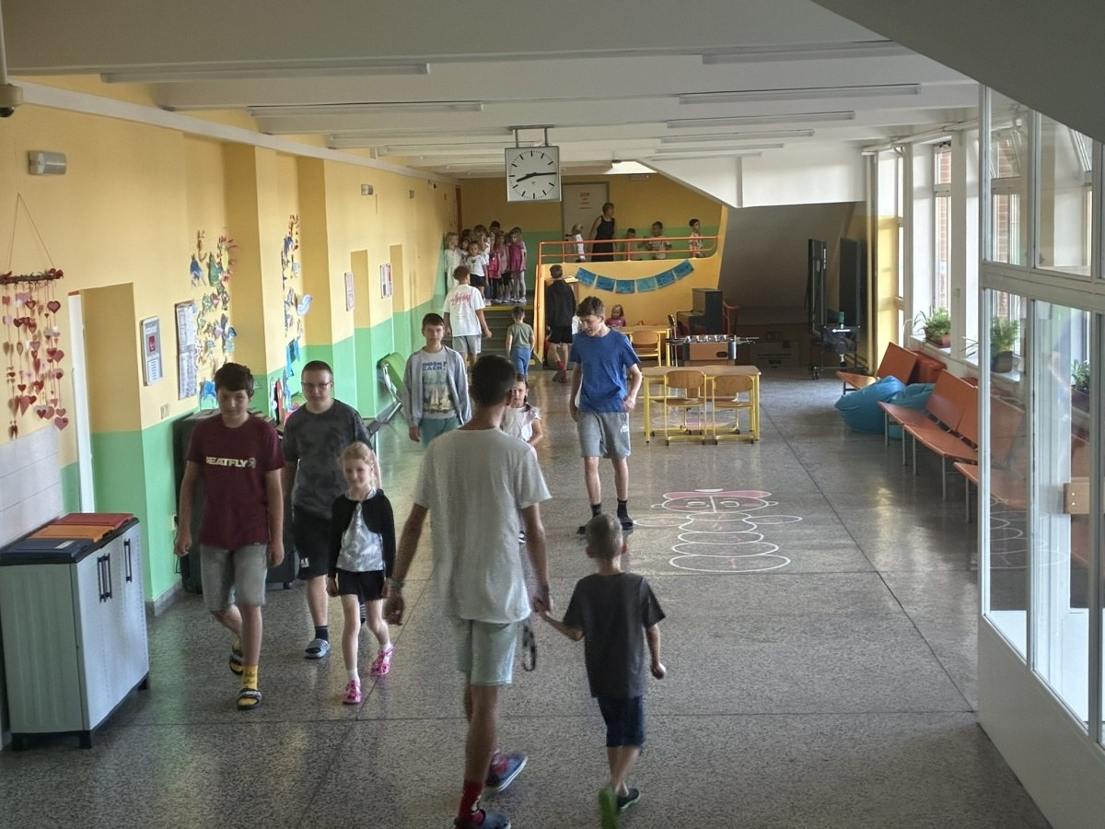
Já a můj deváťák • 8. září 2025
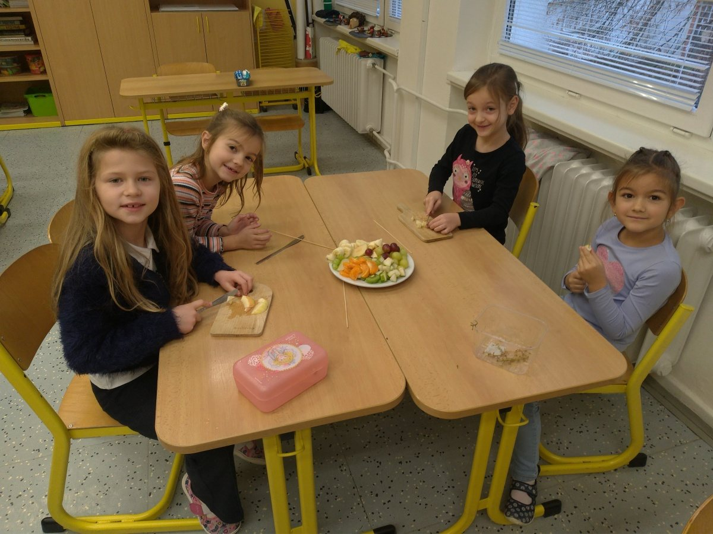
Deváťáci pomáhají, prvňáčci tvoří • 14. listopadu 2025
Zdroj fotografií: www.zsslovenska.eu, fotogalerie školního roku 2025/2026.

Fotografická příloha pokračování
Výběr z akcí školního roku 2025/2026
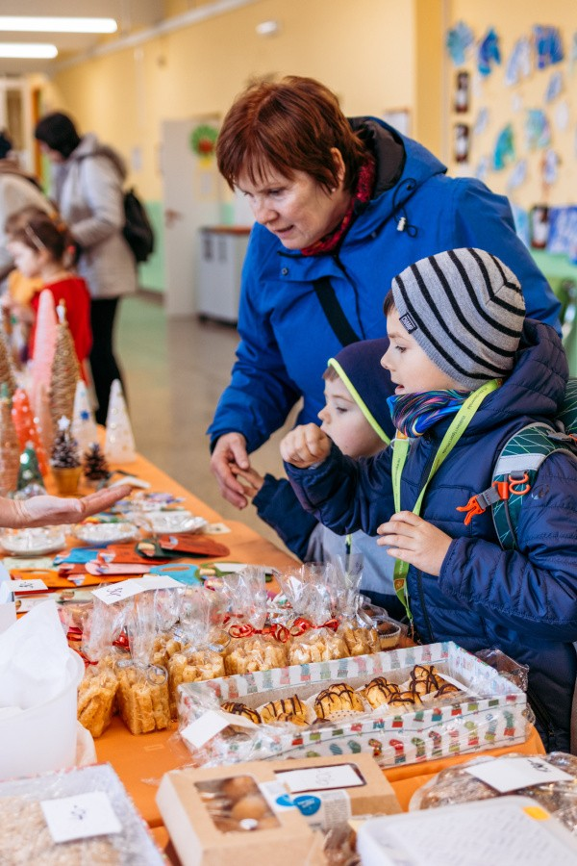
Den otevřených dveří • 9. prosince 2025
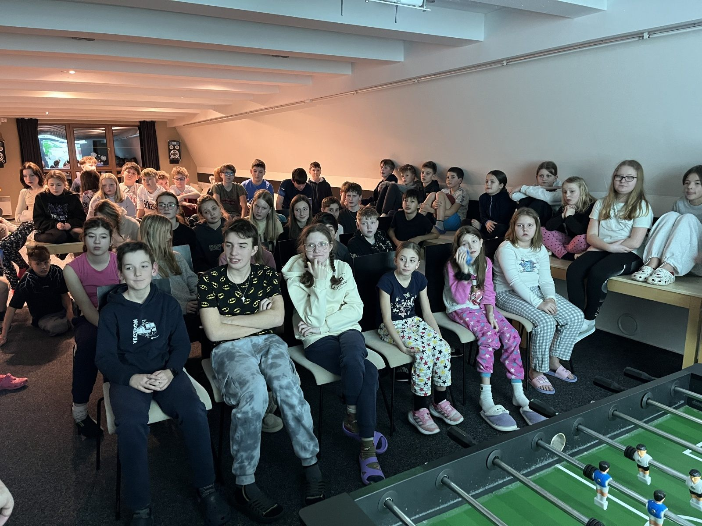
Lyžařský kurz • 2.–6. února 2026
Zdroj fotografií: www.zsslovenska.eu, fotogalerie školního roku 2025/2026.

Fotografická příloha pokračování
Výběr z akcí školního roku 2025/2026
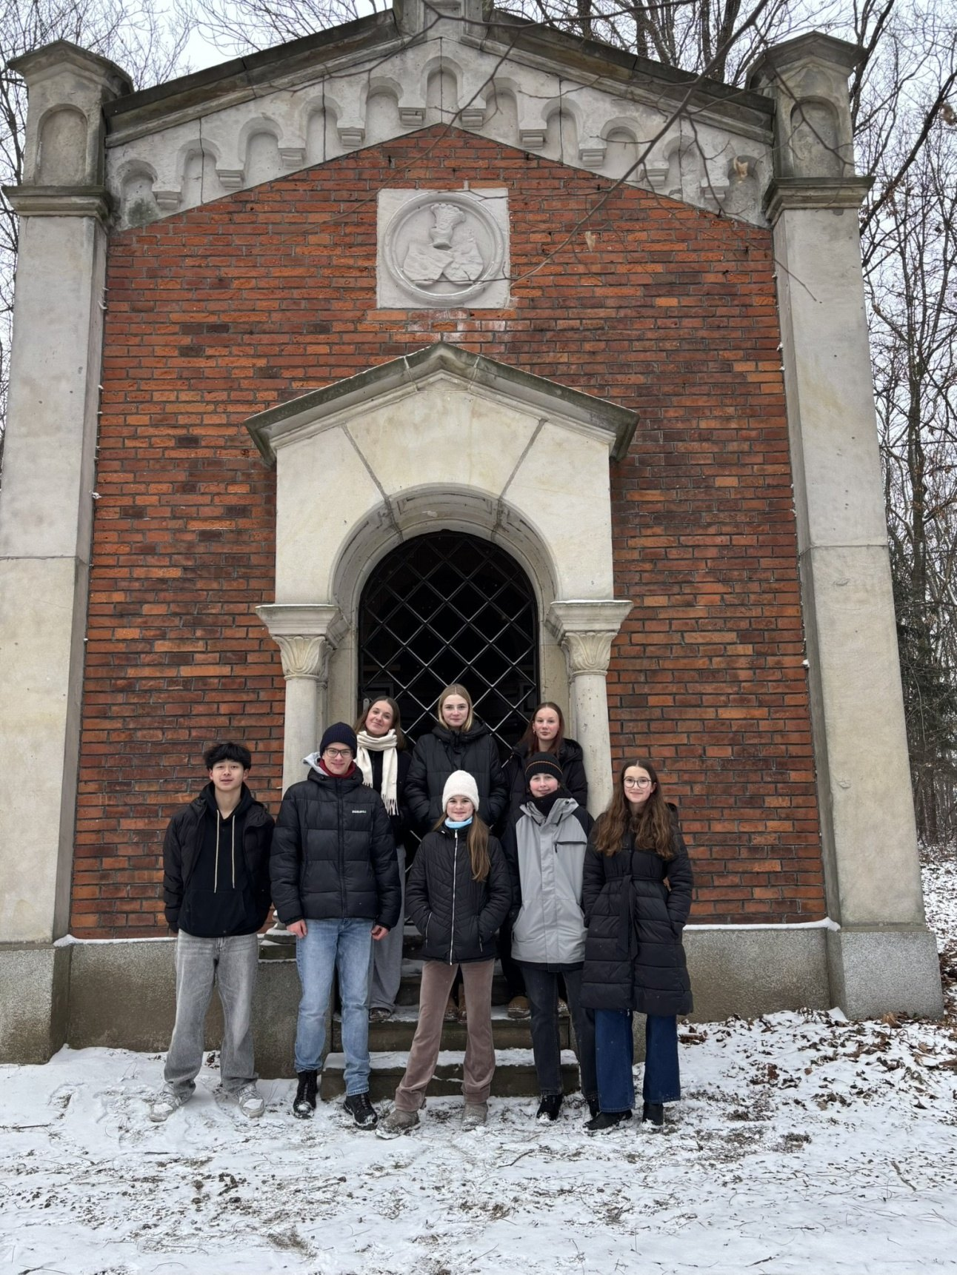
Erasmus – mezinárodní setkání v Krzyżowé • 16.–22. února 2026
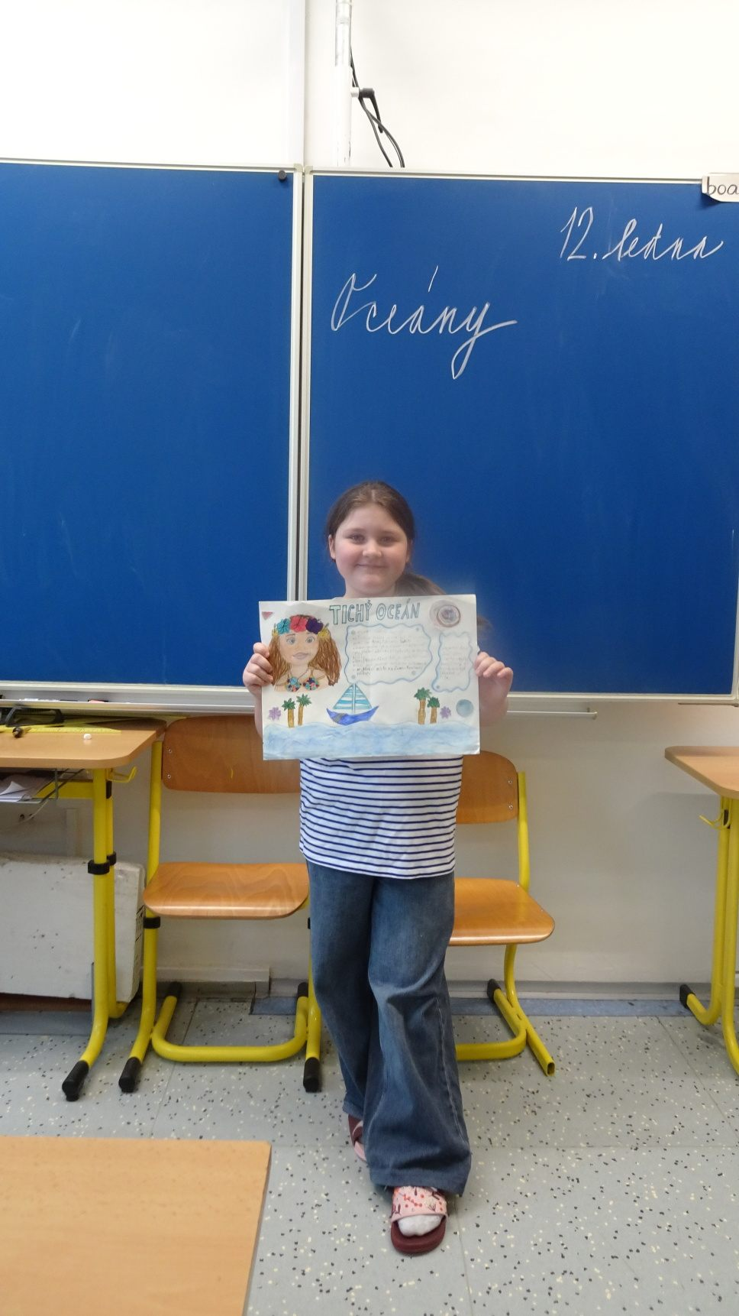
Celoroční projekt III. A – moře a oceány • 9. dubna 2026
Zdroj fotografií: www.zsslovenska.eu, fotogalerie školního roku 2025/2026.

